G7S3 Chap 2 Prévention des risques professionnels
dans les entrepôts

La performance d'une entreprise et la qualité des services doivent se gérer en préservant la santé et la sécurité au travail. Les directives européennes impliquent davantage la responsabilité sociale de l'employeur. La priorité est donnée à la réduction des facteurs de risques liés aux opérations de manutentions manuelles de charges

I) Le management, élément déterminant de la prévention
L'implication de la direction et des chefs d'équipe est l'élément moteur et indispensable pour la mise en œuvre de démarches de prévention des risques professionnels.
D'après l'article L4121-1 du code du travail, le chef d'entreprise est responsable de la politique santé et sécurité qu'il met en œuvre. A ce titre :
- il s'assure de la réalisation de l'évaluation des risque professionnels (document unique : document qui recense l'ensemble des risques professionnels par unité de travail et qui prévoit les actions de prévention)
-il se porte garant de la bonne application des plans d'actions

Le chef d'équipe a un rôle très important vis à vis de la santé et de la sécurité car ses compétences managériales se manifestent à travers l'ensemble des actions suivantes :
- maîtriser les règles en matière d'hygiène, santé et sécurité et garantir leur application en cohérence avec la nature de l'activité de la plate forme
- Connaître et veiller à l'application des règles, procédures et modes opératoires concernant la préparation des commandes
- Faire respecter un rythme de travail constant dans la préparation de commandes pour prévenir les grosses variations d'efforts physiques
- Etre capable d'écouter son équipe, instaurer un climat de confiance pour la motiver et la mobiliser
- Veiller au bon fonctionnement des matériels et à leur maintenance
- Contrôler le port des EPI (équipements de protection individuelle ex : chaussures de sécurité, gants)
_ Organiser régulièrement des réunions d'échanges de point de vue pour communiquer les bonnes pratiques, faciliter le partage d'expériences, être force de proposition et définir des actions (la communication ascendante et descendante permet d'anticiper les risques)
- Intégrer les nouveaux embauchés en vérifiant la validité de l'autorisation de conduite, présenter les consignes de sécurité, les zones à risques particuliers, les spécificités de circulation des engins et des personnes (l'intégration est un moment privilégié car c'est un acte managérial qui contribue à favoriser un bon climat social et à minimiser les risques)

II) Les pistes de prévention

Les propositions décrites ci-dessous visent à inciter les responsables d'entrepôts à les prendre en compte lors de la conception, la rénovation et l'amélioration des plates-formes

1) Le bruit
Le bruit est déterminé par le choix et l'état du matériel roulant, la conception et l'entretien des lieux et équipements de travail.
Pour les entrepôts à températures dirigée (entrepôt frigorifique), il faut être vigilent aux nuisances sonores et aux vitesses d'air générées par les ventilateurs et turbines (choisir des appareils moins bruyants)

2) La température
Lors de la conception des entrepôts, la mise en place d'une isolation efficace permet de limiter les variations de température
Les opérateurs doivent bénéficier de vêtements adaptés aux différents types de froid (entrepôt à température dirigée) :
- dans les sites à froid positif, le vêtement doit être suffisant long pour protéger la région lombaire ; les membres supérieurs peuvent être moins couverts
- dans les sites à froid négatif, plusieurs couches minces de vêtements emprisonnant entre elles de petites couches d'air permettent d'optimiser l'isolation thermique vestimentaire. En ce qui concerne la protection des mains et des pieds, il est recommandé d'utiliser des protections individuelles à structure multicouche

3) L'éclairage
Le choix et l'emplacement des appareils doivent éviter l'éblouissement des conducteurs de chariots lorsqu'ils gerbent les charges en hauteur

4) Les sols
La mauvaise qualité des sols expose les salariés aux risques de chutes de plain pied et génère des vibrations, des douleurs lombaires, des risques de TMS à terme et un vieillissement prématuré du matériel

Les sols doivent être parfaitement plats et régulièrement entretenus. Le nettoyage et le retrait des films, liens de cartons et débris de palettes doivent être régulièrement effectués pour que les sols restent propres tout au long de la période de préparation

5) Le matériel roulant
Le choix de certains transpalettes à conducteur porté dont la plate -forme est trop haute par rapport au sol augmente le risque de chutes de plain pied. La vitesse et la nervosité des engins sont des causes de risques de heurts. La mauvaise maintenance des engins conduit à terme à des risques de troubles musculo-squelettiques (TMS) liés aux vibrations
Il faut favoriser le choix de chariots de préparation dont les fourches peuvent s'élever jusqu'à 80 cm maxi. Il existe des chariots équipés de système d'abaissement automatisé de la palette pour favoriser les déposes à hauteur
Il convient de réviser régulièrement les engins pour permettre une conduite souple dont la vitesse maximale sera adaptée à la typologie de l'entrepôt

6) Les supports d'information
Les listings et les étiquettes tendent à disparaître laissant la place aux scanning et à la commande vocale. Le scanning oblige le préparateur à porter le scanner, ce qui rend plus difficile les prises, en particulier celles des produits lourds.
La commande vocale améliore la fiabilité des commandes et augmente la productivité (limiter les niveaux sonores, maîtrise des cadences)
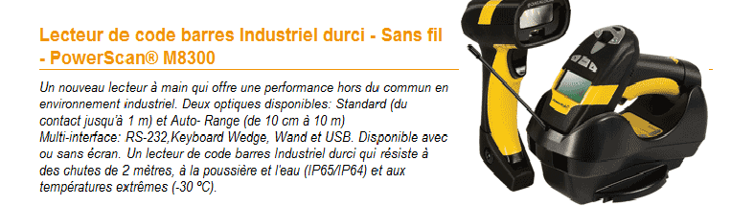
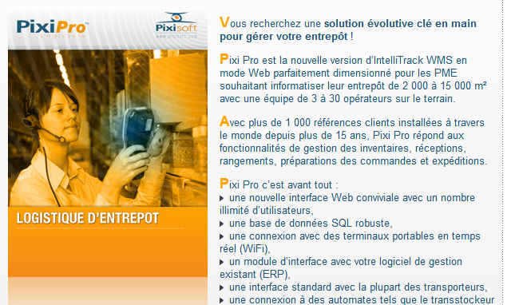

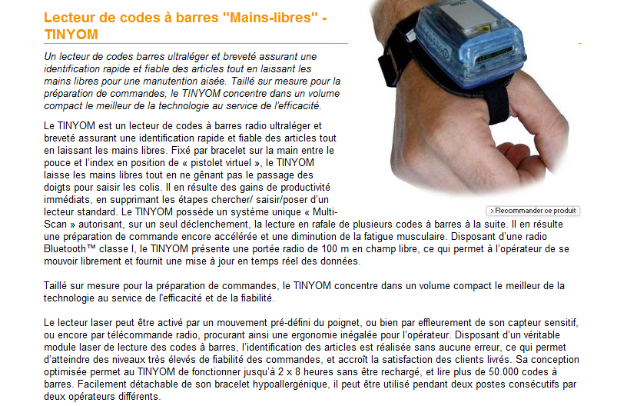

La diminution des tâches annexes, la perte d'autonomie des préparateurs et l'augmentation des rythmes sont des facteurs amplifiant la survenue des TMS et de troubles liés aux risques psychosociaux (isolement)

7) Les supports de préparation de commandes
- Les palettes
La masse moyenne d'une palette est de 25 kg (masse augmente si palette mouillées). L'empilement des palettes à des hauteurs excessives et leur mise en place sur des chariots constituent des manutention de charges lourdes et encombrantes qui peuvent générer des accidents lombaires ou des chutes d'objets sur les préparateurs
Les manutentions manuelles peuvent être réduites par l'implantation d'un distributeur à palettes ou par des empilements qui n'excèdent pas 7 à 8 palettes. L'utilisation de palette légères (polystyrène) est une solution économique qui participe au développement durable
Le filmage des palettes est une contrainte importante. L'entreprise peut s'orienter vers des systèmes de filmage mécanisé

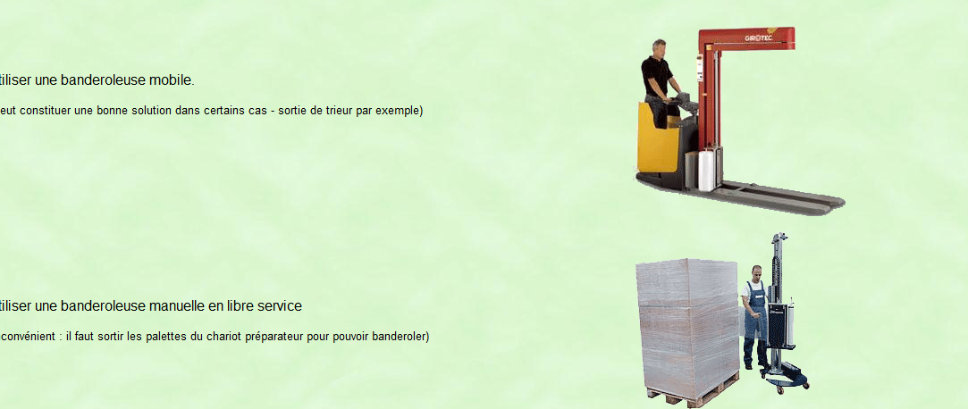
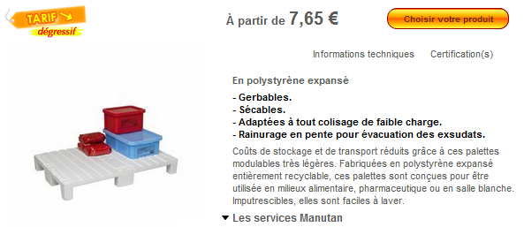

- Les rolls

Ils sont utilisés comme moyen de stockage tampon. Une fois vides, les rolls sont démontés et stockés les uns sur les autres ou emboîtés.
Les circuits de préparation doivent prévoir le chargement des colis les plus lourds dans le bas du roll pour lui donner une stabilité satisfaisante. Le poids total du chargement d'un roll dépasser 325 kg
Le montage des rolls peut entraîner des difficultés s'ils sont mal entretenus. Des roues défectueuses vont rendre plus difficiles les opérations de tirer/pousser
La vérification régulière des rolls doit permettre d'éviter les efforts inutiles lors de leur montage et de leur utilisation

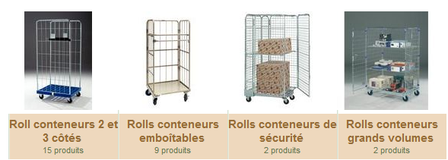
.
8) Les circulations
- Les allées
Une largeur trop étroit des allées de circulation génère des risques de collisions entre engins et de heurts des préparateurs, une dégradation des installations de stockage et des modes opératoires contraignants (la circulation à sens unique diminue les risque de collision)
- Les implantations
Des implantations mal organisées peuvent conduire les préparateurs à parcourir des distances importantes, à réaliser des palettes instables et des risques de charges excessives
Les implantations doivent être organisées afin de réduire au minimum les circuits de préparation et permettre la constitution de palettes stables tout en limitant les efforts des préparateurs

9) Les zones de picking
Pour améliorer la prévention des risques professionnels, les responsables d'entrepôts doivent rechercher des solutions pour supprimer les zones de picking trop basses (inférieures à 200 cm), éviter les doubles ou triples niveaux et surélever les palettes pour les produits lourds

PS : Les troubles musculo-squelettiques
Les Troubles Musculo- Squelettiques recouvrent un large éventail de pathologies touchant les tissus mous à la périphérie des articulations. Ils affectent principalement les muscles, les tendons et les nerfs (ex : tendinites, douleurs et gênes localisées au niveau des poignets, des épaules, des coudes des genoux pouvant entraîner un handicap dans la vie professionnelle et la vie privée)
Ces troubles résultent d'une combinaison de plusieurs facteurs de risques :
- facteurs biomécaniques tels que répétitivité des gestes, des efforts excessifs, l'exposition au froid ou vibrations
- facteurs organisationnels liés à l'organisation et à l'environnement de travail
- facteurs psychosociaux : façon dont le travail est perçu par les salariés (ex insatisfaction au regard d'un travail monotone, la tension engendrée par la pression du temps, manque de reconnaissance)

